Enregistrement du document NUO sur le site des PEC

A l’ouverture de la visionneuse, il convient de cliquer sur le bouton « enregistrer » 

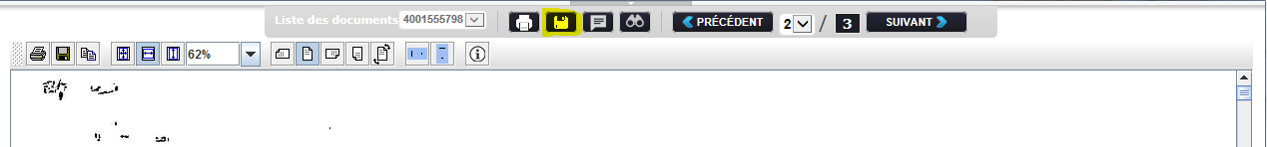

Puis d’enregistrer le document sur le serveur, afin d’en garder une archive le temps du traitement

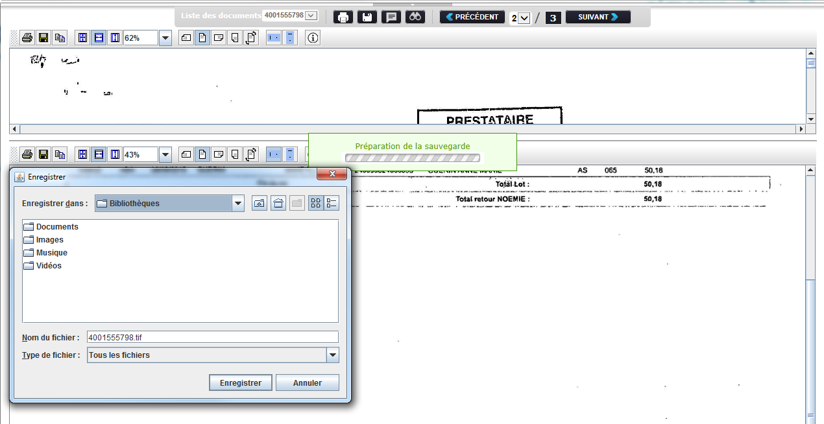

Une fois sur le site des PEC ouvert en standalone, il convient de cliquer sur le trombone  pour joindre le « devis » qui correspond à la demande de prise en charge du professionnel de santé

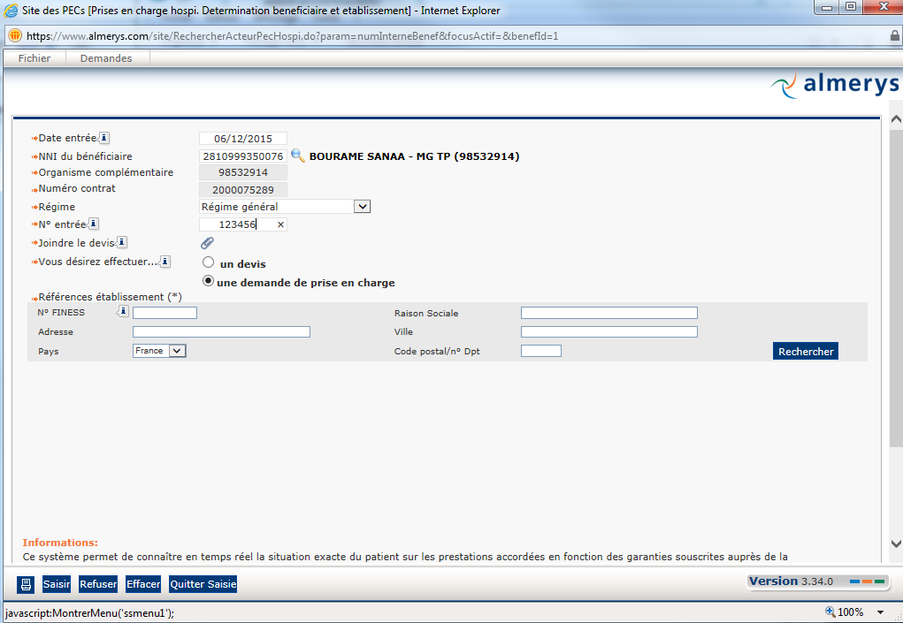

Ensuite, cliquer sur « Parcourir » pour accéder à l’emplacement où le document extrait de la visionneuse Ged a été enregistré au préalable

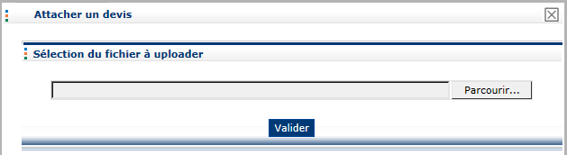

Sélectionner le fichier correspondant, puis cliquer sur « ouvrir »

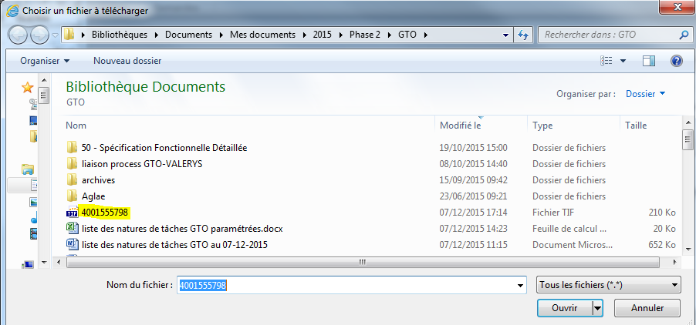

Et enfin, cliquer sur « Valider »

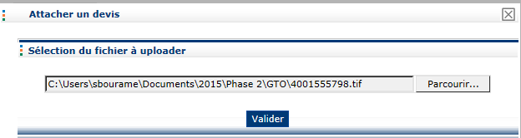

Le dossier est ainsi joint et disponible sur le site des PEC, vous pouvez poursuivre la saisie

